Medlemsbrev 1 – 2024

Kallelse till vårmöte
Karis hembygdsförening rf:s medlemmar kallas till vårmöte måndagen
den 18 mars 2024, kl. 18.00 på Antkärrgården, Parkgatan 24, 10300 KARIS.
Stadgeenliga ärenden behandlas gällande verksamheten och räkenskaperna för år 2023.

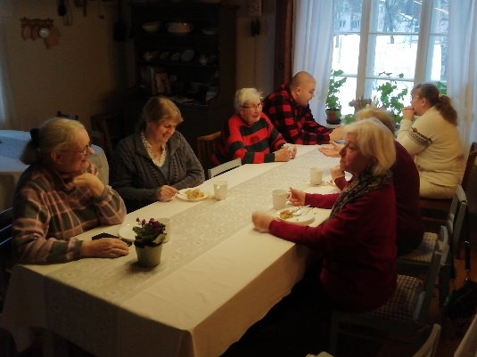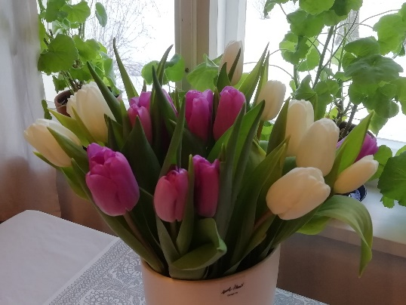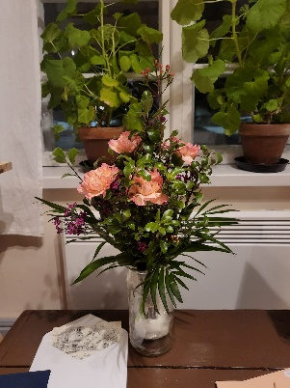 Föreningen firade 45-års jubileum den 8 februari 2024.

Aktiviteter under våren 2024
Under våren är Antkärrgården öppen på torsdagar kl. 16 – 19. Om inget särskilt program meddelas så träffas vi för en pratstund vid en kopp kaffe. Vi tar också gärna emot tips och önskemål om vad du är intresserad av.
Digiverkstaden är öppen samtidigt och det går bra att komma och bekanta sig med verksamheten. Har du material, fotografier eller dokument som du vill spara i digitalform så kan vi hjälpa dig.
Crofting – småskaligt jordbruk i Skottland torsdagen den 22 februari kl. 16 på Antkärrgården. Mikaela Johnsson redogör för ett projekt.
Torsdagen den 29 februari kl. 16 – 18 är får vi besök av Margaretha Åkesson, som har sammanställt boken Vantar från förr och nu.
Lördagen den 16 mars kl. 11 – 16 har vi temat luffarslöjd/trådslöjd under ledning av Ann Jonasson.
Söndagen den 6 juni ordnas den traditionella Hantverkets dag och följande veckoslut 14-16 juni förnyar vi gärdsgården under ledning av Klas Österlund. Mer information kommer under vårens lopp.

Medlemsavgift för år 2024
Det är dags att betala medlemsavgiften för år 2024. Vid höstmötet 2023 bestämdes att medlemsavgiften för år 2024 skall vara 15 euro.
Finlands svenska hembygd inför en prenumerationsavgift för tidningen Hembygden från och med detta år. Styrelsen har för i år beslutat att betala prenumerationsavgiften för alla medlemmar för tidningen i pappersformat. Detta är en medlemsförmån.
Tidningen ges också ut i digital form. Du kan, om du vill, välja alternativet att enbart läsa tidningen digitalt. Meddela om det i samband med betalningen av medlemsavgiften. För att läsa den digitala tidningen behöver man skapa ett användarkonto och lösenord. Anvisningar om det finns som bilaga.
Vänligen betala din medlemsavgift senast måndagen 11 mars.
Konto: Tili: | FI08 4055 8740 0043 11 | Meddelande:/Viesti:
 | HELSFIHH | Ditt Namn  Jag vill ha papperstidningen
Mottagare | Karis hembygdsförening rf | eller  Jag vill ha enbart e-tidning
Saaja
Betalarens namn och adress |  | Skriv ditt namn och något av alternativen här ovan  i meddelanderutan när du betalar!
 |  |  | Summa
Från konto Tililtä | _______________________ | Förfallodag/Eräpäivä: 11.03.2024 | 15 €
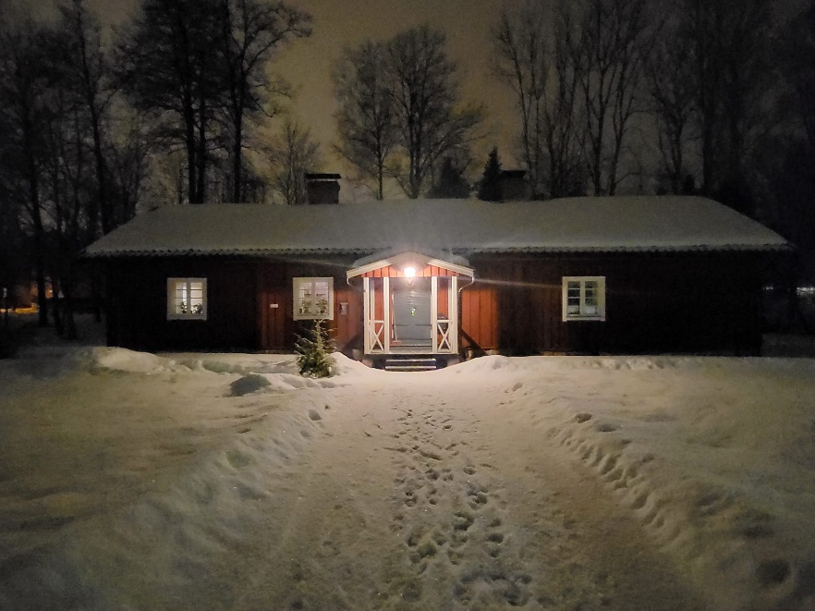
Foto:Gun Julin

BILAGA

Om tidningen Hembygden
Som medlem i Karis hembygdsförening får du detta år fortfarande tidningen Hembygden som medlemsförmån i pappersformat. Föreningen betalar prenumerationsavgiften.
Här är instruktioner om hur du skall göra om du i fortsättningen vill läsa papperstidningen eller om du hellre läser den digitalt. Alla som får Hembygden i pappersformat har också automatisk tillgång till e-tidningen eftersom alla nummer kommer att finnas tillgängliga som e-tidning.
På sidan https://tidningen.hembygd.fi/ skapar du först konto för att kunna logga in först gången. Till det behövs din ”medlemsnummer” och din e-postadress.
För att kunna läsa e-tidningen första gången behöver man skapa en inloggning, och det sker med ”medlemsnummer” samt den egna e-postadressen. Till den e-postadress som har uppgetts skickas information som gör att man kommer in i programmet och kan läsa e-tidningen.
Du behöver således inte prenumerera på e-tidningen utan enbart logga in i Tidningen Hembygden (https://tidningen.hembygd.fi/). Använd i fortsättningen din egen e-postadress och medlemsnumret för att logga in.
OBS! Ditt medlemsnummer finns på adressetiketten och medlemsbrevet!
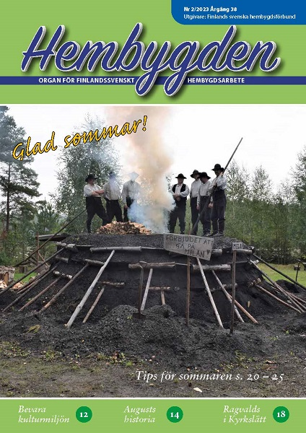
Utgivningsdatum för tidningen år 2024.
Nr 1 utkommer 29.2 endast som e-tidning, deadline 2.2
Nr 2 utkommer 31.5, deadline 20.4
Nr 3 utkommer 30.11

